Memoria Práctica 3

Discusión de la BBDD y actualiza.sql
La base de datos proporcionada no estaba dada en un modelo relacional por ello fueron necesarios algunos cambios los cuales introdujimos en el actualiza.sql

La modificación más importante fue transformar la relación n-n de los atributos multivalorados languages, genres y countries. Esto lo hicimos creando la tabla languages que relacionaba un idioma con su id(puesto por nosotros), la tabla genres que relacionaba un genero con su id(también puesto por nosotros), la tabla countries que relacionaba un pais con su id(también puesto por nosotros) . En la tabla movielanguages pusimos el id del lenguaje correspondiente en la columna language, en moviegenres pusimos el id del genero correspondiente en la columna genre y moviecountries pusimos el id del país correspondiente en la columna country. Para obtener los diferentes sets de posibles valores que insertar en estas tablas, seleccionamos los distinct language / genre / country de las tablas originales. También introducimos sequencias para estas tablas, de forma que en caso de inserciones se inserten nuevos valores de id por defecto.

Otra modificación relevante fue la hecha en la tabla orderdetail la cual era una entidad débil y la tuvimos que transformar a una tabla con clave primaria la clave de la entidad a la que iba ligada y los atributos discriminantes, en este caso prod_id. Tambien cabe mencionar que añadimos las claves foráneas que faltaban a las demás tablas.

Cambios secundarios
- Permitir campos null en la tabla costumer ya que había campos no añadidos que se requerían en nuestra página web.
- Quitar el año del nombre de la pelicula ya que estaba ya añadido en el campo year de la tabla imdb_movies.
- Cambiar dos records donde el año de la película no es un número, y cambiar el tipo de la columna imdb_movies.year a integer.
- Cambiamos la página de inicio para que la entrada principal muestre el resultado de la llamada a la función getTopVentas sin argumentos (que por defecto muestra los tres últimos años y el actual).
- Modificamos el código del register y el login en PDO para eliminar el rudimentario sistema de almacenamiento de datos por ficheros.

Ficheros SQL

setPrice.sql:
Antes de su ejecución
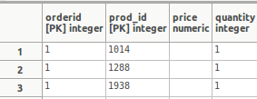

Tras su ejecución : Vemos que el precio se ha añadido
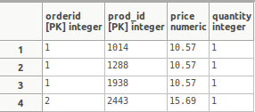

setOrderAmount.sql:
Antes de su ejecución
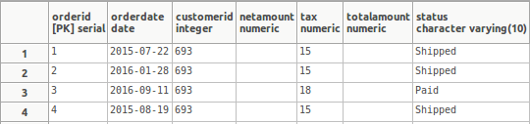
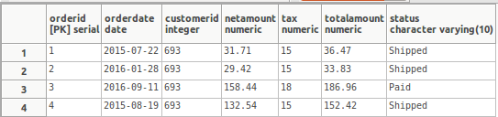
Tras su ejecución : Vemos que el precio se ha añadido

updOrders.sql:
Lo ejecutamos y vemos que aparece en orders con id = 3: select * from orders where orderid=3;
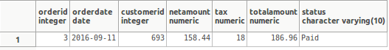
Tras realizar:insert into orderdetail values(3,1000,5.5,4);
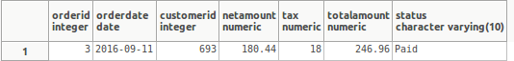
Tras realizar: delete from orderdetail where orderid = 3 and prod_id=1000 and price=5.5 and quantity =4;
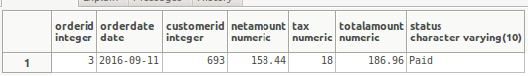

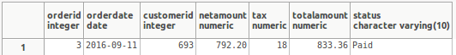
Tras realizar: update orderdetail set quantity = 5 where orderid = 3;

getTopVentas.sql:
Llamada sin argumentos
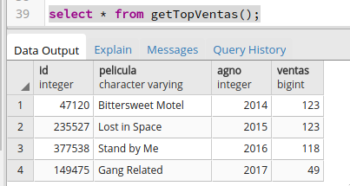

Con un año como argumento:
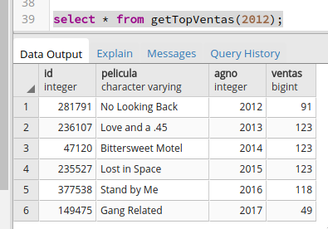

getTopMonths.sql:
La llamada con los parámetros que indica la práctica:
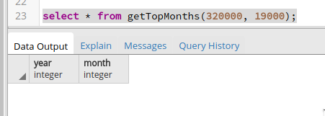

(Investigando aparte, se puede ver que el máximo de productos vendidos en cualquier mes es alrededor de 17k, y el máximo de volumen de dinero entrante por mes es alrededor de 310k)
Con unos parámetros algo más razonables:
